Nama : M.Hanan Hafidh Arindra

NIM : L200180055

Kelas : B

Laporan Modul ke-3

Langkah-Langkah

1. Pindah ke dir OS dan setpath kemudian ketik perintah ‘s’,kemudian ketik perintah ‘r’

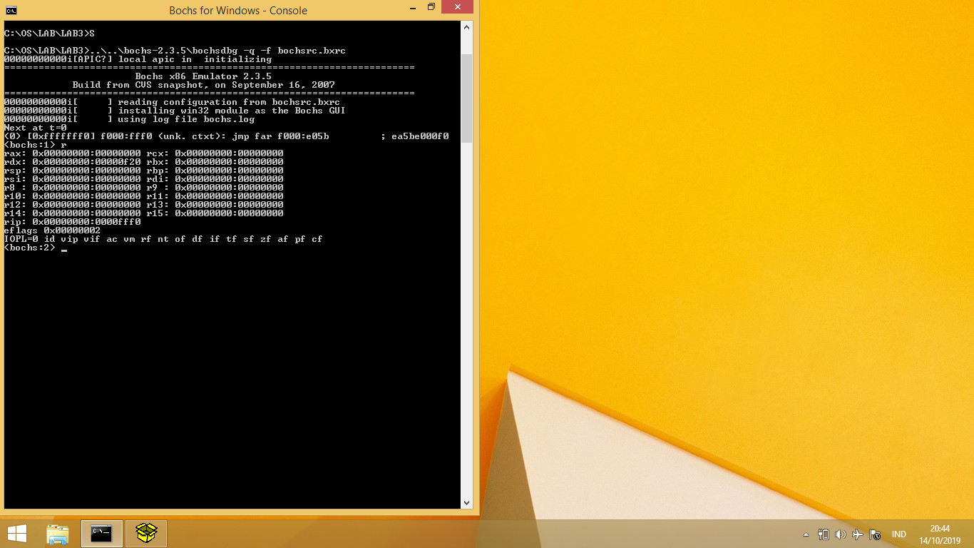

1. Lakukan lagi perintah ‘s’ dan ‘r’

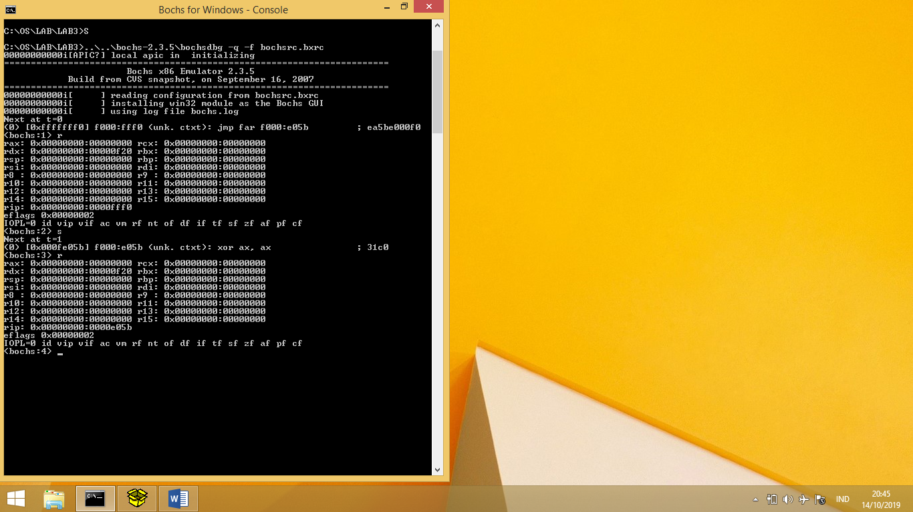

1. Buat breakpoint dengan perintah ‘vb 0:0x7C00’

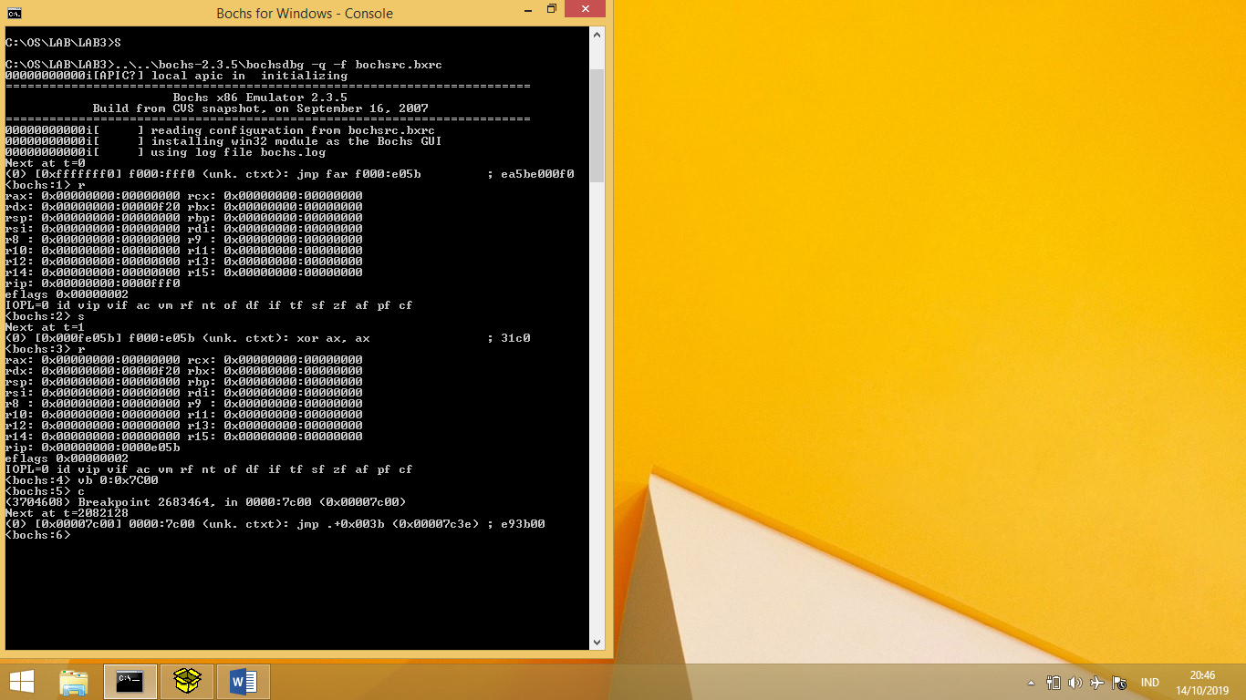

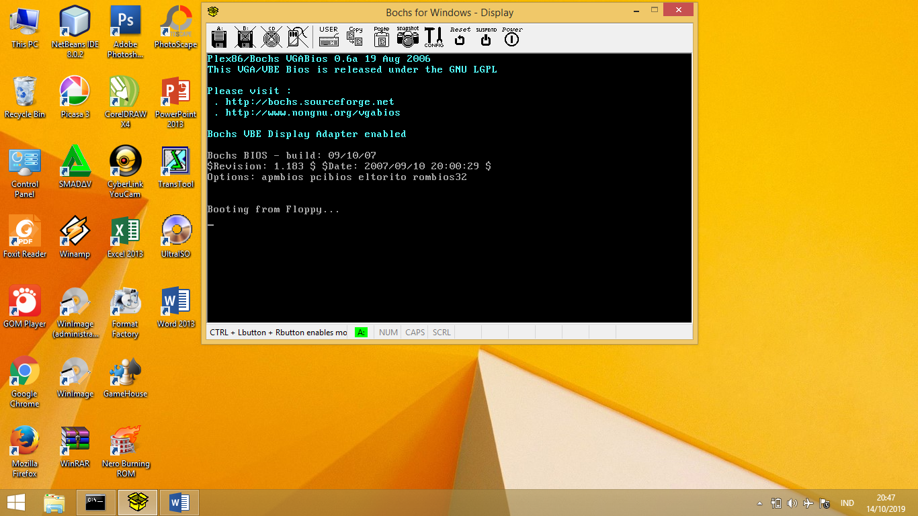

1. Lakukan debugging sebanyak 10x dengan ketik perintah ‘s’ dan enter

